奥运会临时超市网点设计

02队
龙非池 通信学院
李漪 通信学院
任鸿凯 通信学院

2007-9-3
摘要
本文针对奥运会临时超市网点设计问题，给出了一个满足观众购物需求、分布基本均衡和商业上赢利的方案。
对于问题一，利用SPSS对收回的问卷调查表进行描述性统计，得出了不同性别、不同年龄的观众在出行、餐饮和购物方面的规律。然后对调查表进行数据挖掘，采用Apriori算法对数据进行关联性分析，得到了观众在性别、年龄与出行、就餐、购物方面所反应出的关联规则。
对于问题二，定义了某商区的人流量为一天内经过该商区的总人次，找出了每个商区到各个交通餐饮点的最短路。然后选定某个商区为研究对象，根据问题一中所挖掘出的规律，计算两次从每个看台途经该商区的观众数。再推广得出了20个商区的结果。
对于问题三，由于到各个交通餐饮点的人群存在一定的性别、年龄结构，在每人的购物需求上也反应出一定的差异，故我们利用问题一中挖掘出的关联规则，选择出了影响购物需求较大的年龄因素，并通过统计得出了各个年龄段人群在各个购物需求等级上的偏好。在此基础上，建立了描述人群途径的商区对人群的吸引力的模型，得出了各个商区的人均期望购物需求，再同人流量相结合，得出了各个商区的总购物需求值。
三个基本要求中，满足购物需求用商区日供应力大于等于该商区的期望总购买需求来描述，分布基本均衡用人均消费空间和人流分散度两方面的均衡来反应。对于商业上赢利，我们先根据大小网点的规模不同，对大小网点赋权来消除大小网点的差异，然后利用各个商区的总购物需求值得出了平均每个网点的期望盈利。最后，以满足购物需求为约束，分布尽量均衡和商区平均期望盈利最大为多目标，建立了非线性优化模型，并采用启发式禁忌搜索算法在MATLAB中进行求解，给出了C区的网点设计方案：商区1、2、3、4的大网点数分别为：6，6，10，10；小网点数分别为：14，13，15，17。
最后，我们对设计方法的科学性和结果的切实性进行了阐述。
- 问题重述
2008年北京奥运会的建设工作已进入全面设计和实施阶段。为满足观众、游客、工作人员等在奥运会期间的购物需求，在比赛主场馆的周边地区需要对临时超市网点进行设计。在给出比赛主场馆的规划图和通过对观众的问卷调查采集到相关的数据的基础上，我们需完成如下工作：
- 根据问卷调查数据，找出观众在出行、用餐和购物等方面所反映的规律。
- 假定奥运会期间（指某一天）每位观众平均出行两次，一次为进出场馆，一次为餐饮，并且出行均采用最短路径。根据1中结果，测算出图2中20个商区的人流量分布（用百分比表示）。
- 在满足奥运会期间的购物需求、分布均衡和商业上盈利的三个要求下，确定出20个商区内MS网点的设计方案（每个商区的不同类型MS个数）。
- 阐明方法的科学性，并说明你的结果是贴近事实的。

二、问题分析
问题一要求我们根据给出的问卷调查，找出观众在出行、用餐和购物方面所反映的规律。我们可以将每张调查表看作是对观众总体的的一次抽样，它们构成了来自总体的三个样本，相互独立并且与总体同分布，利用SPSS分别在性别、年龄段方面对出行（公交，地铁，出租，私车）、餐饮（中餐，西餐，商场餐饮）、非餐饮消费额（六个档次）进行频数统计，计算出相应各项占总人数的百分比，画出直方图图。再对性别、年龄同出行、就餐、消费进行关联性分析，得出其关联规律和相应的关联程度。
问题二中，假定奥运会期间（指某一天）每位观众平均出行两次，一次为进出场馆，一次为餐饮，并且出行均采取最短路径。在该假定下测算出20个商区的人流量分布。我们可以定义商区人流量为一天内经过该商区的人次。由上述假设，对某一顾客而言，一天内有两条路线：出行路线和就餐路线。因此：
商区人流量=（出行经过该商区的人数+就餐经过该商区的人数）*2
该式中“*2”表示对任一观众而言，进出场馆为同一路线，就餐来回为同一路线。我们可以先找出每个商区在各个交通餐饮点的最短路。然后由上述假设，三个样本在出行，购物，餐饮方面的规律与总体同分布，利用各个统计项的百分比，计算出各个看台到某个商区的人数。最后测算一天经过该商区的人次即人流量。按同样方法，得到20个商区的人流量分布。
问题三是一个均衡布点问题，要求设计出每个商区大小两种网点的数量，且满足购物需求、分布均衡和商业上盈利。
我们的思路是在明确网点规模衡量指标和规模大小的分类原则后，围绕三个基本要求，对每个商区的网点总量及不同类型的个数进行决策。
假定网点商贩每天早晨补足当日的商品，并将该时刻该网点的商品总价值定义为该网点的日供应力。我们将日供应力的大小作为网点规模大小的分类指标。因为这些网点均是由小型商亭构建的，主要经营食品，奥运会纪念品，旅游用品和小日用品。因此，大小网点在商品种类和价格方面基本无差异，只存在地理位置和营业规模的不同。故用日供应力的大小来划分大小网点具有一定的合理性。
在此基础上，对大小网点数的决策工作，以三个基本要求为核心展开，分析如下：
在购物需求方面，我们提出商区供应力和观众购买力的概念。其中，商区供应力是指某商区所有大小网点的日供应力总和，表示该商区一天中能够提供给观众的最大消费额度。观众购买力是指一天内经过某商区的观众在该商区的消费额，该消费额可以通过得到的观众消费等级的统计规律进行计算，是一个平均意义上的值。该值应该考虑到问题一中提出的各个性别、年龄段人群对消费等级的差异，这与人群到各个交通餐饮点的性别、年龄结构有关。最后，满足购物需求就转化为某商区供应力大于等于观众在该商区的购买力。这可以作为网点设计的一个约束。
在分布基本均衡方面，我们只考虑A、B、C三个区域各自内部的均衡。综合网点数和人流量两方面的因素，我们对均衡的理解是A、B、C区中各个商区能为每位顾客提供的消费空间基本均等。此处，我们定义人均消费空间为：商区日供应力/该商区的人流量（单位：元/人）。要使人均消费空间基本均等，各个消费空间值偏离某一水平的幅度不大，即使得各商区的人均消费空间的方差尽可能小。它可作为网点设计的目标之一。
商业盈利方面，我们主要从使每个网点的盈利最大的角度来考虑。首先，对于某个区域内相对固定的观众，假定观众的购物需求基本不变，即观众对消费额的等级的选择仍然服从由三次问卷调查得出的统计规律。因此，观众在某个商区的总消费额是一定的，盈利最大对应了分摊到每个网点的销售额最大。若用该商区的总销售额除以该区内大小网点的总数作为平均每个网点的销售额，并作为最大化指标，显然对大网点是不公平的，因为对于大网点，销售额要相应较大才能保证盈利。因此，大小网点不能一概而论，我们引入加权来消除大小网点的差异。由此得出网点设计的目标之二。
通过对三个基本要求的等价转化，我们可以解决商区网点的设计问题。
问题四我们将结合模型的建立特点来阐明我们方法的科学性，对所得的结果进行分析，说明该结果是贴近实际的。

三、变量说明
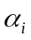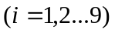：各出行和就餐方式的人数百分比。其中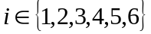分别表示六个交通点，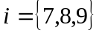分别表示三种餐饮方式。
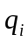(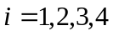)：商区的人流量，表示每天经过该商区的人次。单位：人次。
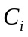()：一天内观众在某区域的商区的总消费额。单位：元。
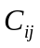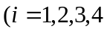、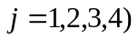：第个看台的观众在商区的总消费额。单位：元。
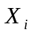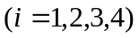：商区的大网点数。单位：个。
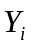()：商区的小网点数。单位：个。
、：大、小网点的日供应力，表示大网点每日的最大库存商品价值。单位：元。

四、基本假设
- 为简化起见，假定国家体育场（鸟巢）容量为10万人，国家体育馆为6万人，国家游泳中心（水立方）容量为4万人。三个场馆的每个看台容量均为1万人，出口对准一个商区，各商区面积相同。
- 奥运会期间，体育场（后称A区），体育馆（后称B区），游泳中心（后称C区）均座无虚席。
- 假设问卷调查的数据无错误，我们得出的规律全部是基于所给的数据。
- 观众的购物欲望在进出场馆，餐饮来回期间无差别。各消费额等级的百分比服从样本得出规律。
- 大小网点商品的种类和数量基本符合观众的需求。

五、模型建立与求解
5.1观众在出行、用餐和购物方面的规律研究
假定三次问卷调查的对象是对观众总体的三次抽样，形成相互独立且与观众总体同分布的三个样本。我们的思路是利用三个样本对总体进行估计，得出观众在出行，餐饮和购物方面的单项规律；在此基础上，做关联性分析。

5.1.1观众在出行方面的规律
- 利用统计软件SPSS对三张调查表以出行的四种方式：公交，出租，私车，地铁为统计项，对观众不加区分的进行频数统计，得到出行规律统计表1，如下：
表1 出行规律统计表
方式 | 公交 | 私车 | 出租 | 地铁
频数 | 3602 | 958 | 2010 | 4030
百分比(%) | 33.99 | 9.04 | 18.96 | 38.02
- 在表1的基础上，对观众众进行性别区分，得到出行规律统计表2，如下：
表2 出行规律统计表
百分比(%) 方式  性别 | 公交 | 私车 | 出租 | 地铁
男 | 21.73 | 2.99 | 6.40 | 21.23
女 | 12.25 | 6.05 | 12.56 | 16.79
- 对观众进行年龄段的区分，得出出行规律统计表3,如下：
表3 出行规律统计表
百分比(%) 方式  年龄段 | 公交 | 私车 | 出租 | 地铁
1 | 4.21 | 1.07 | 1.85 | 3.95
2 | 18.52 | 5.36 | 11.17 | 22.97
3 | 6.79 | 1.85 | 4.04 | 7.58
4 | 16.99 | 0.76 | 1.91 | 3.59
结合上述三张表，我们得出观众在出行方面有如下规律：
- 无论是按何种方式划分观众，公交和地铁都是该人群交通的主要方式。
- 从表2看出，女性比男性更偏向于私车、出租这类较为舒适的交通方式。
- 从表3看出，老年人更偏向于公交。

5.1.2观众在用餐方面的规律
按照5.1.1中的统计步骤，我们同样可以得到观众用餐规律统计表4，5，6，如下：
表4 餐饮规律统计表
方式 | 中餐 | 西餐 | 商场餐饮
频数 | 2382 | 5567 | 2651
百分比(%) | 22.5 | 52.5 | 25
表5 餐饮规律统计表
百分比(%) 方式  性别 | 中餐 | 西餐 | 商场餐饮
男 | 11.98 | 27.35 | 13.02
女 | 10.49 | 25.17 | 11.99
表6 餐饮规律统计表
百分比(%) 方式  年龄段 | 中餐 | 西餐 | 商场餐饮
1 | 1.16 | 5.21 | 4.71
2 | 9.36 | 35.93 | 12.73
3 | 7.61 | 8.43 | 4.13
4 | 4.34 | 2.94 | 0.03.44
结合上述三张表，我们得出观众在用餐方面有如下规律：：
- 无论是按何种方式划分观众，西餐都是该人群餐饮的主要方式(除了老年人)。
- 男女在饮食选择方面基本相同。
- 年轻人更加偏向于西餐，而老年人则更多的选择中餐。

5.1.3观众在购物方面的规律
同理，我们得到观众购物规律统计表7，8，9，如下：
表7 购物规律统计表
消费档次 | 1 | 2 | 3 | 4 | 5 | 6
频数 | 2060 | 2629 | 4668 | 983 | 157 | 103
百分比(%) | 19.4 | 24.8 | 44.0 | 9.3 | 1.5 | 1.0
表8 购物规律统计表
百分比(%) 档次  性别 | 1 | 2 | 3 | 4 | 5 | 6
男 | 12.42 | 15.33 | 22.11 | 1.32 | 0.71 | 0.45
女 | 7.01 | 9.47 | 21.92 | 7.95 | 0.77 | 0.52
表9 购物规律统计表
百分比(%) 档次  年龄段 | 1 | 2 | 3 | 4 | 5 | 6
1 | 3.85 | 4.68 | 1.77 | 0.45 | 0.21 | 0.11
2 | 6.51 | 10.01 | 32.41 | 7.77 | 0.75 | 0.57
3 | 3.46 | 5.69 | 9.42 | 0.93 | 0.43 | 0.24
4 | 5.61 | 4.42 | 0.43 | 0.11 | 0.08 | 0.06
结合上述三张表，我们得出观众在购物方面有如下规律：
- 男女在消费方面都以第三档次居多，但比起男性，女的有更多的偏向于低消费。
- 老年人更多的偏向于低消费。

5.1.4 基于Apriori算法的关联规则挖掘
为了找到数据中隐藏的各个事件对应的关联规则，我们采用Apriori算法。Apriori算法是一种最有影响的挖掘关联规则的算法，他使用一种称作逐层搜集迭代的策略，能充分挖掘出数据中包含的关联规则。
首先，为了更好的对数据进行处理，我们重新对消费额进行概念分层。通过对附表中的数据进行频数统计，我们将消费等级自然划分为3个等级：0~200为低消费，200~300为中消费，300以上为高消费。那么，调查对象的分段划分如表10所示：
表10 消费额的三级制频数统计
金额 | 0~200 | 200~300 | 300以上
人数 | 4689 | 4668 | 1243
比例 | 44.2% | 44.0% | 11.8%
其次，我们对附表中包含的各个事务进行编号，如表11所示。其中，事务指观众特有的和在行为上表现出来的属性。
表11 事务编号表
、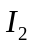 | 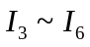 | 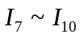 | 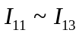 | 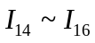
男、女 | 4档年龄 | 4种出行 | 3种餐饮 | 3种消费档次
在做好了以上的数据准备工作后，便可以运用Apriori算法来进行关联规则的挖掘：
- 步骤1：产生频繁1项集C1，并扫描所有对象，对每个项出现次数进行频数统计，得出其支持度。其中，频繁k项集指包含k个事物组合的集合，支持度即为具有该事务属性的观众的人数占总人数的百分比。
1项集 | 支持度
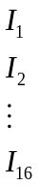 | 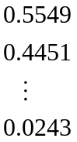
- 步骤2：设置最小事务支持度为15%：min_sup=0.15。即若k项集是频繁k项集，那么其每个k项事务组合的支持度都必须大于min_sup。
- 步骤3：生成候选2项集C2，然后统计每个2项集的支持度。这里，候选2项集表示两个事务的各种可能组合构成的集合，即C2是由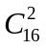个2项集组成的。
- 步骤4：将每个2项集的支持度与min_sup比较，选出大于min_sup的支持度所对应的的候选2项集，同时对此2项集中包含的两个事务所对应的1项集的支持度，也需大于min_sup。其中，2项集的支持度表示同时包含这两个事务属性的观众数占总人数的百分比。
2项集 | 支持度
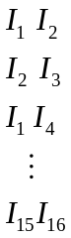 | 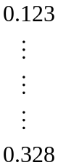
- 步骤5：计算每个2项集的置信度，其中置信度的数学定义如下：
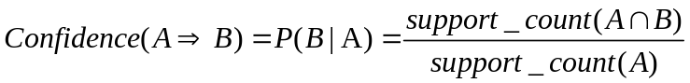
以上是一个条件概率，表示在已知A事务的条件下，B事务与A事务相关联的程度。在满足支持度大于一定准则的条件下，置信度可以作为衡量此关联规则的强度。我们设置最小置信度为0.15，即若置信度大于0.15，则输出该关联规则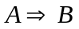。鉴于附表中事务数较少，我们只需对兴趣度较高的事务(性别和年龄)与其他事务的关联关系进行挖掘，则挖掘只需深入到2项集即可。
以上的算法步骤能很好的挖掘出强关联规则，通过在MTALAB上编程实现（见附件1），输出如下表12的结果：（表中的数值为强关联规则所对应的置信度）
表12 强关联规则和其置信度
关联事件 | 公交 | 地铁 | 西餐 | 低消费 | 中消费 | 高消费
男 | 0.4152 | 0.4055 | 0.5224 | 0.5302 | 0.4224 | 0.0474
女 | - | 0.3524 | 0.5282 | 0.3459 | 0.4601 | 0.194
20-30岁 | 0.3192 | 0.3959 | 0.6193 | - | 0.5585 | 0.1567
从强关联规则表中可以看出以下有趣味的关联规则，这些关联规则在一定程度上和按照频数统计所反应的一些规则是一致的：
- 男人比女人更喜欢乘坐公交。
- 人们对地铁和西餐的喜好不受性别的影响。
- 女人比男人更容易失去消费理智，男人比女人更偏向低消费。
- 公交、地铁、西餐在年轻人群中较为流行，年轻人群的消费也更大方。
- 性别差异和年龄差异对消费结构有较大的影响。

5.2各个商区的流量分布
我们规定若一个人经过某个商区，则他对该商区人流量的贡献为1。考虑同一观众席中为同一目的进出场馆的人群,比例为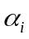(以1万人为基准)，该人群沿途经过的商区相同，对这些商区的人流量贡献均为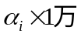。以下分析以C区为例，说明计算各商区人流量的方法。
C区各观众席上的观众图1的最短路径行走：
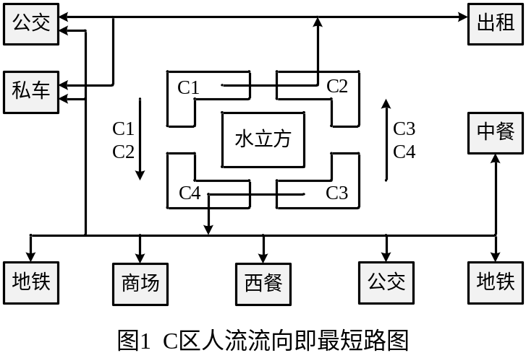
现考虑1看台的观众出场馆时对其他商区人流量的贡献。在这1万人中，各种交通和就餐方式的观众比例为公交(东西)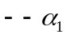、公交(南北) 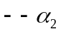、出租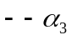、私车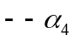、地铁东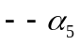、地铁西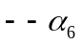，中餐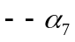、西餐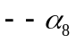、商场餐饮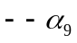。则这些观众对C1区的人流量贡献为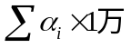，对C2区的人流量贡献为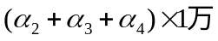，对C4区的人流量贡献为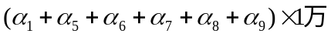，对C4区的人流量贡献为0。依据此法可算出观众两次出行下，各商区的人流量：
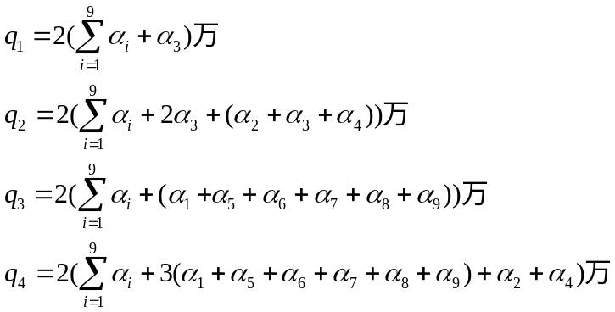
C区中各个商区的人流量的具体值如表13所示：
表13 C区各个商区的人流量
人流量 | q₁ | q₂ | q₃ | q₄
总流量/万人 | 4.380 | 5.666 | 7.094 | 13.808
交通/万人 | 2.380 | 3.666 | 3.094 | 5.808
餐饮/万人 | 2 | 2 | 4 | 8
同理，总共20个商区的人流量值都可以依次算出，20个商区2次的总人流量的条形图如图2所示：
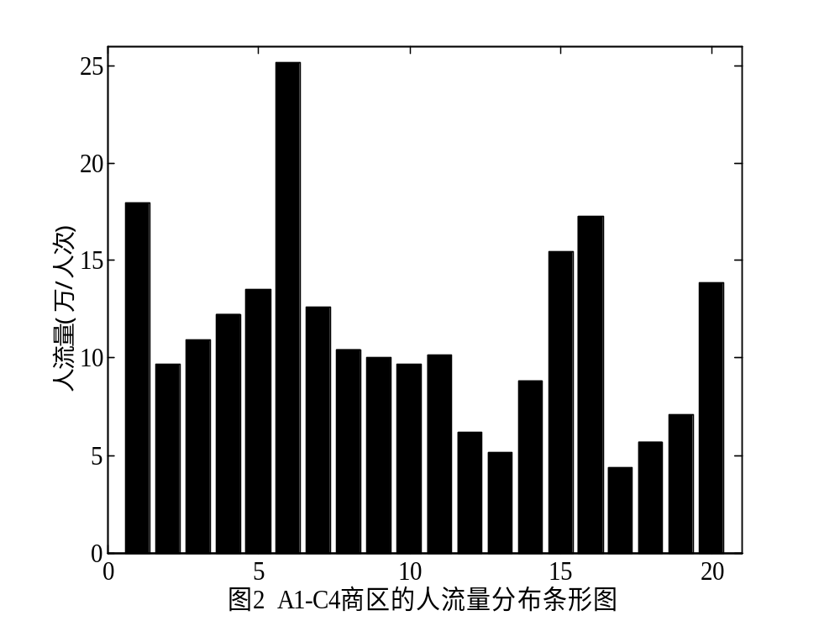

5.3商区超市网点设计
本问题是要求我们对每个商区的大小网点数量进行决策，给出20个商区内MS网点的设计方案，该方案必须满足如下三个基本要求：满足奥运会期间的购物需求、分布基本均衡和商业上赢利。
我们的思路是先确定网点规模的衡量指标和大小网点的划分标准，然后，将三个实际的基本要求合理地用数学进行描述，最后，将商区超市网点设计问题转化为一个优化问题进行求解，决策变量为每个商区的大网点数和小网点数。下面，我们以C区为例，围绕三个基本要求，说明商区超市网点的设计。
5.3.1满足奥运会期间的购物需求
基于上述的问题分析，我们引入观众购买力的概念来描述观众的购物需求，引入商区供应力的概念来描述商区能为观众提供的最大消费额度。为方便叙述和读者理解，我们做出如下定义：
定义1：网点日供应力：每天营业前该网点的商品总价值。表示该网点能为观众提供的最大消费额度。单位：元。
定义2：商区日供应力：该商区所有大小网点的日供应力总和。表示该商区能为观众提供的最大消费额度。单位：元。
定义3：观众购买力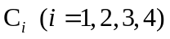：一天内经过某商区的观众在该商区的消费额。该消费额可以通过得到的观众消费等级的统计规律进行计算，是一个平均意义上的值。
满足购物需求，即使得商品不脱销，所以商区日供应力该商区观众购买力。它可以作为优化模型的一个约束条件。下面推导出商区日供应力和观众购买力的数学表达式。
- 商区日供应力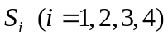的计算：由定义知 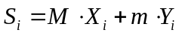
- 观众购买力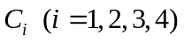的计算：
我们把观众的进出游泳场馆和餐饮来回看成如下过程：看台上的观众首先进入出口商区（即看台的出口对准的那个商区），然后按最短路步行穿过途经商区，到达交通餐饮点进行消费，最后原路返回。穿过商区时也可能进行消费。
我们希望通过计算经过该商区的观众的人均消费额结合问题二中该商区的人流量，求出观众在该商区的购买力。
观众在商区i的购买力受两方面因素的影响。首先，经过该商区的观众为选择特定的某几种交通餐饮点的人群，由前面的关联性分析，人均消费额不能简单地由六个档次进行平均，而应采用某种更为合理的算法。其次，观众在途经的每个商区购物的概率也是不一样的，结合实际，应是随着步行距离增加而减少的。下面我们引入购物欲望和购物概率的概念来解决上述两个问题。
定义4：购物欲望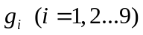：到第个交通餐饮点的观众的人均期望消费额。单位：元。
定义5：购物概率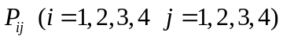：从看台出来的观众在商区的购物概率。
- 购物欲望的计算：
根据问题一中的关联性分析，性别与消费等级、年龄与消费等级间都有一定的强关联性，我们可以选择性别和年龄之一来反映消费等级的变化。
表14 性别、年龄、消费等级关联性表
关联事件 | 低消费 | 中消费 | 高消费
男 | 0.5302 | 0.4224 | 0.0474
女 | 0.3459 | 0.4601 | 0.194
20以下 | 0.77 | 0.1601 | 0.0698
20-30 | 0.2847 | 0.5585 | 0.1567
30-50 | 0.4535 | 0.467 | 0.0795
50以上 | 0.9358 | 0.0405 | 0.0237
由于对于同一消费等级而言，性别引起的消费额置信度的平均组内方差为0.0095，而年龄引起的消费额置信度的平均组内方差为0.038，故年龄因素能更大的影响消费的结构。
为了刻画年龄差异对与消费等级的影响，根据表中数据，得到年龄与消费额的交叉表如表15所示：
表15 不同年龄段人群的消费结构比例
年龄\消费等级 | 1 | 2 | 3 | 4 | 5 | 6
1 | 0.3475 | 0.4225 | 0.1601 | 0.0409 | 0.0187 | 0.0102
2 | 0.1122 | 0.1725 | 0.5585 | 0.134 | 0.013 | 0.0098
3 | 0.1716 | 0.2819 | 0.467 | 0.0463 | 0.0215 | 0.0117
4 | 0.5233 | 0.4125 | 0.0405 | 0.0106 | 0.0079 | 0.0053
通过年龄与消费额的交叉表，可以得出各个年龄段在各个消费等级上的权重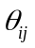，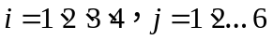。具体来说，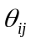表示第i年龄段的人群的消费额在第j个等级中的人数占总的第i年龄段总人数的比例，再乘以第j消费等级的典型消费额。对每个交通就餐点，通过附表可以统计计算出各年龄段人数占总的到各个交通就餐点人数的比例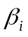，那么到此点的人均期望消费额为：
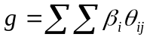
期望消费额通过年龄差异来刻画，有助于消除各年龄段人群的消费偏好，并充分利用了附表中的统计数据中隐含的信息。我们可将此消费额的期望值称为购物欲望。下表是通过统计并按以上公式计算得到的到各交通就餐点的人群的购物欲望值：
表16 到各交通就餐点的人的购物欲望
交通就餐 | 公交南北 | 公交东西 | 出租 | 私车 | 地铁西 | 地铁东 | 中餐 | 西餐 | 商场餐饮
欲望值 | 386.53 | 315.49 | 373.39 | 378.79 | 382.09 | 385.11 | 261.39 | 431.60 | 338.12
- 购物概率的计算：购物概率和商区供应力成正比，商区供应力越大，大小网点数越多，观众的购物欲望越强。购物概率和观众步行的距离成反比，越是后面经过的商区在那个商区的购物概率越低。由于商区的供应力和人流量是正相关的，为简化问题，我们用人流量来近似代替商区供应力，用观众步行到该商区时已经穿过商区的个数来表示步行距离，由此得到从看台上出来到第个交通餐饮点的观众途经第个商区时的购物概率：
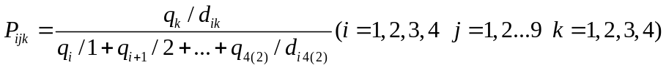
- 观众购买力的计算：
由定义，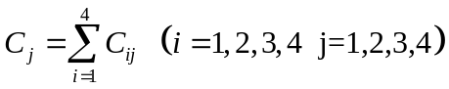，其中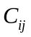表是从看台i出来的观众途经商区j时的消费额。下面以区为例，说明的计算。
经过商区2的观众可以分为两类：第一，从看台2出来，进入入口商区2的，然后到公交东西、出租、私车三个交通就餐的人群。他们在商区2的购买概率为1。第二，从公交南北、地铁东、地铁西、中餐、西餐和商场餐饮6个交通就餐点回来，然后途经商区3，4，入口商区2的人群。他们在商区2的购买概率为1/3。所以，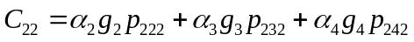，同理可得：
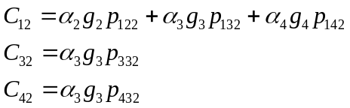
所以，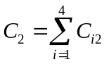即为观众在商区2的购买力。按照同样的算法，我们可以的到、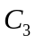、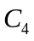。
- 购物需求的满足：
基于对问题的分析，购物需求的满足即为商区i的日供应力大于等于观众在该商区的购买力。即：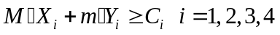，它可以作为网点设计优化模型的一个约束条件。

5.3.2分布基本均衡
关于分布基本均衡问题，我们不是单单考虑各个商区大小网点数目的均衡或是单单考虑人流分布的均衡，而是结合网点数目和人流量两个因素，提出人均消费空间的概念。
定义6：人均消费空间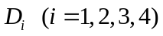，单位：元。人均消费空间=商区i的供应力/在该商区消费的实际人数。它表示了商区i能为每个观众提供的平均消费额度。那么，
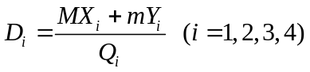。每个商区大小网点设计的均衡性即是观众在各个商区所能得到的消费空间尽量均等。即：min Var（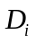），它可以作为网点设计优化模型的目表之一。
此处，我们只考虑观众在C区的各个商区的消费空间均等，而没有考虑在A、B、C三个区间的20个商区的消费空间均等。这样做是合理的，因为，结合奥运会的实际情景，在游泳中心观看比赛的观众在比赛当天去A、B区看比赛的可能性是很小的，因此，C区的观众群体在一天中是相对固定的。故我们只考虑了C区上的消费空间尽可能均等。

5.3.3商业上赢利
在商业盈利方面，我们从大小网点的配置使得在C区上所有网点的平均利润最大的角度考虑。一方面，由于C区的观众群体在一天内相对固定，所以C区一天的销售总额是一个相对固定的值。因此，我们可以将每个网点的平均利润最大转化为每个网点的平均销售额最大。另一方面，正如在问题分析中所述，我们不能简单的将C区销售总额/大小网点总数作为每个网点的平均销售额的度量。因为大网点的规模，营业面积较大，销售额也相应较大，所以，大小网点不能等同视之。我们采用加权的办法来消除大小网点的差异，得出的平均网点利润如下：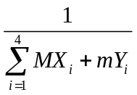，此处忽略掉C区总销售额这个常数。最大化每个网点的销售额：Max 可以作为大小网点设计优化模型的目标之二。

5.3.4方案的进一步优化
考虑到网点存在对人流有聚集作用，我们希望大小网点方案的设计能够兼顾避免购物拥挤和人流阻塞的现象。
定义7：网点聚集度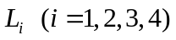单位：人/网点。表示网点对人流的聚集能力大小。我们用在商区i的实际消费人数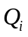表示进入大小网点的人数。同样的，考虑到大网点因为营业面积较大，本身对人流的聚集作用就强。所以，我们同样采用加权的办法来消除大小网点的差异，做出如定义：
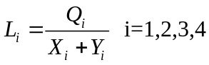
对大小网点数目的设置方案，我们希望C区上的四个商区的总分散度最大。即：
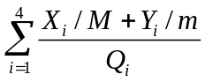，它可以作为网点设计优化模型的目标之三。

5.3.5网点设计优化模型的最终确立
针对网点设计问题，我们围绕三个基本要求进行了讨论，并做出了较为合理的数学描述，现总结如下：
- 在满足购物需求方面，我们用商区供应力大于等于观众在该商区的购买力来描述，并将它作为优化模型的约束。
- 在基本均衡方面，用最小化人均消费空间的方差作为优化模型的目标之一。
- 在商业上盈利问题上，用最大化网点平均销售额做为优化模型的目标之二。
- 最后，从避免购物拥挤和控制人流的角度，用最大化商区总分散度作为模型的目标之三。
至此，我们得出了网点设计优化模型：
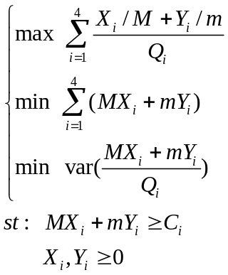
5.3.6模型求解
模型中，两个目标函数都是比较复杂的非线性函数(分式和方差)，约束条件中变量约束为整数，故整个模型一是非线性规划，并且利用计算复杂性的理论，我们可以大致确定其模型属于NP难问题。对于NP难问题，现在还没有多项式算法，不能在较短的时间内得出最优解，且由于模型中目标函数在LINGO中难以表达，故我们选择采用启发式的禁忌搜索算法，得出了较好的结果。
5.3.6.1禁忌搜索算法设计：
禁忌搜索是一种全局逐步寻优的人工智能算法，它常能有效的应用于一些典型NP问题，如TSP。禁忌搜索能够同时拥有高效性和鲁棒性。下面具体说明：
- 初始解：初始解的选取直接影响最终结果的好坏。通过对模型进行分析，我们用满足约束条件的作为初始解。
- 邻域的选择：领域的选取是通过对解进行一定的变化调整进行的。鉴于解的数据结构，我们采用解的直接变化形式，即选取一个步长h，对当前解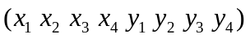中的任一分量做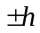进行调整。这样领域中满足约束的解最多共有16个。对h，为了防止陷入局部最优，我们采取双步长的方式，即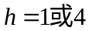。
- 目标函数：在禁忌搜索中，目标函数一般作为选取领域中的解的规则。对于模型，我们选取通过与基准值比较并已加权求和的值作为目标值，即：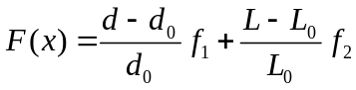，其中d为方差，L为那个分式，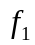和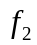为加权系数，考虑到两者在主观上较等同，故取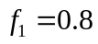，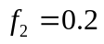。
- 候选集：候选集用于储存当前解的领域，由于最多有16个，故候选集设置为矩阵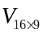，其中前8列储存解的8个分量，最后一列储存对应的。
- 禁忌表的确定：，禁忌对象的选择通常也有三种形式：解的直接变化、分量对换的变化和目标值的变化。由于分量对换在当前的数据结构和领域选择上难以实现，而目标值变化的对象过多，难以得到全局最优，故我们选择解的直接变化，但只取其中已经在领域选取的迭代中出现过的解。
- 算法终止规则：在算法迭代中，当前的领域最优解与已经得到的全局最优解之间的迭代次数之差不能超过一定值，此值我们取500。
5.3.6.1禁忌搜索算法的伪代码：
初始化：; %初始解
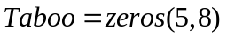; %设置禁忌表，实为栈
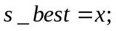 %从领域中选出的最优解
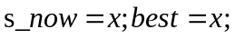 %当前解、最终解
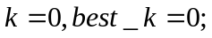 %当前解迭代步数、最优解迭代步数
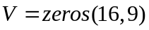; %候选集，前8列存储解，最后一列储存目标值
开始： 当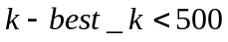 %当目标值没变化的迭代步数不太多
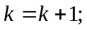 %更新迭代步数
生成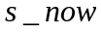的候选集;
在中选择使目标函数最小的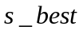;
将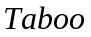后4行依次上移一行
将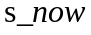加入最后一行，第一行溢出 %更新禁忌表(栈) 若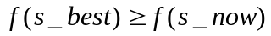 %从领域中选出的最优解比当前解更优
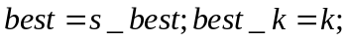 %更新全局变量
=; 继续
得出的条形图：
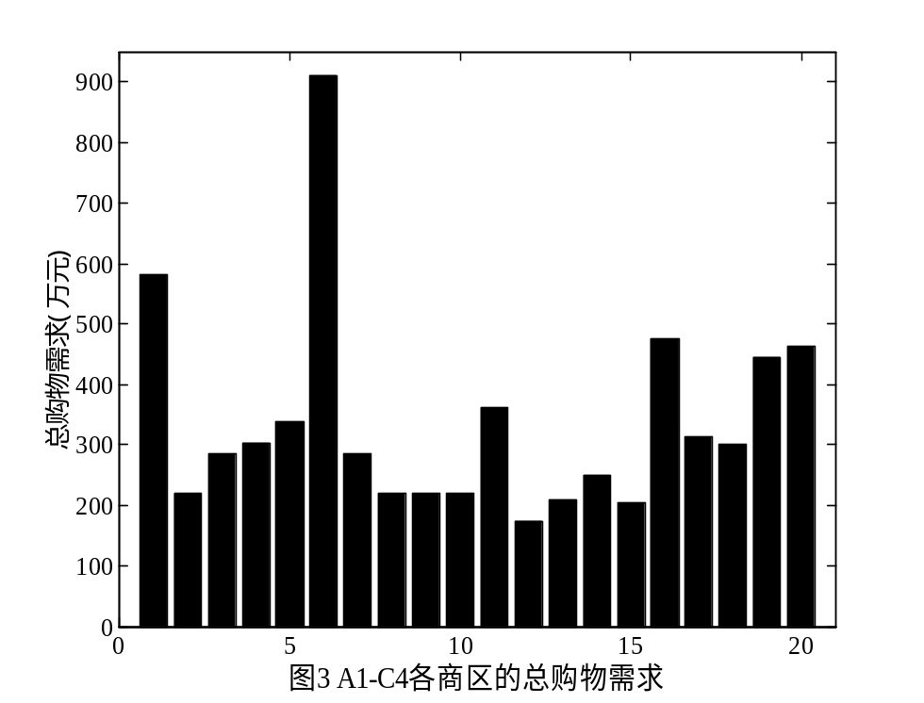

六、结果分析与检验
6.1问题二中的结果分析
从图2中A1-C4共20商区的流量数据可以看出，A1、A6、B3、B6、C2、C4共6个出口所对应的人流量较大，这在直观上是很合理的。另外，由于A区有10个商区，B区有6个商区，C区只有4个商区，总体上A、B、C三区的人流量与其含有的商区数成正比，这也可以在图形中看出。
6.2问题三中的结果分析
在问题三中，我们首先求出了20个商区的总购物需求量，从图3中的数据可以看出，总购物需求并不与人流量成正比，如C4的人流量将近是C3的两倍，而C4的总消费额只比C3多4%，这主要是由于在C区C4是主要出口，很多观众只是经过该区，而由于各个交通就餐点在地理位置上的分布不同，经过该商区的人流因其所到的各个交通就餐点所需的消费水平存在差异，故经过各个商区的人流本身便存在一定的结构关系，人均消费欲望不同，再结合人流量的不同便引起了各个商区的总购物需求的不同。
在此基础上针对该问题所提出的模型中，约束条件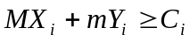保证了奥运期间观众的购物需求，目标函数力求赢利最大、分布均匀。模型很好的引入分散度的概念，较好的刻画了大小网点对人流的不同聚集作用，并对大小网点数的偏倚做了一定的限制。最后通过算法求解，得出了C区各商区的大小网点数如表17所示。
表17 C区大小网点数的设计
商区  网点 | C1 | C2 | C3 | C4
大网点个数 | 6 | 6 | 10 | 10
小网点个数 | 16 | 13 | 15 | 17
以上结果是以M=30(万元)、m=10(万元)得出的，具有一定的参考性，具体数值可以通过到实地考察并采集数据进行修正。各商区的其他指标，包括总购物需求()、人流量()、每一商区期望的有消费的顾客数(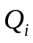)如表18所示。
表18 C区大小网点数的设计
商区  指标 | C1 | C2 | C3 | C4
(万元) | 313 | 301 | 444 | 462
(万人) | 4.38 | 5.666 | 7.094 | 13.808
(万人) | 1.6877 | 1.6439 | 2.3899 | 2.4928
结合表17、表18和图2、图3可以看出以下几点：
- 将所得到的网点数带入原来的模型中发现，4个基本约束中在网点数为整数的条件下有三个都是进约束。另外，各个商区的大网点数比小网点数少，这是符合我们人流的分散度的建模要求的。
- 结合观众在某区的总购物需求()及消费的期望顾客数()，得出观众在该商区的人均消费额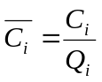，C区各商区的人均消费额为：
表19 C区各商区的人均消费额
商区 | C1 | C2 | C3 | C4
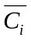(元) | 185.5 | 183.1 | 185.8 | 185.3
从上表中可以看出，各商区的人均消费额基本相等，不同的只是各商区
消费的期望顾客数。
- 各商区的不同总购物需求引起大小网点数的不同，相差大的两商区差别主要在大网点，相差小的两商区差别主要在小网点。
- 水立方占地面积约8万平方米，由题中示意图可得各商区占地面积至少为4万平方米。而一商区大约20个网点以每个占地20平方米计算，则网点占地1%，较为合理。

七、科学性分析
上文从网点需满足的三个基本条件为出发点，以购物需求作为约束，结合分散度，以分布均匀和商业上赢利为目标建立了一个多目标的非线性优化模型。
为了使模型更符合实际，本文提出了购买概率、分散度和到各个交通餐饮点的群体的平均购买欲望值。
由于到各个交通餐饮点的人群存在一定的性别、年龄结构，在每人的购物需求上也反应出一定的差异。故我们利用问题一中挖掘出的关联规则，选择出了影响购物需求较大的年龄因素，并通过统计得出了各个年龄段人群在各个购物需求等级上的偏好。再利用到各个交通餐饮点人群的年龄结构对其购物需求进行加权求解，得出了这些人群的人均期望购物需求值。如果通过不考虑到年龄对购物需求的影响因素，就不能反应出到各个交通就餐点的人群的购物需求的差异。
购买概率的提出是以不同商区对观众的吸引程度不同为依据的。观众的购买概率在人流量大的商区较大，且随行走路程的增加而减小，所以我们假定购买概率与一商区的人流量成正比，而与他到该商区的距离成反比。再结合不同目的群体的购买欲望值，得出了观众在各商区的总消费额。
为了保证购物需求，对某商区网点总的供应力应不小于观众在该区的总消费额，再结合分布均匀和商业上赢利（具体说明见模型建立），保证了奥运超市网点建立的三个基本目标。
但本模型在满足三个基本目标的前提下，提出了分散度的概念，使模型结果更具有实用性。若人流量较大、网点数相对较少，观众需花费较多时间排队购买，为了减少这一可能性，我们提出了分散度的概念，其值与网点数成正比，与一网点的规模（规模越大，对人流的分散作用越差）成反比，与该商区的人流量成反比。由此可见小网点的主要作用的分散人流，合乎常理。

八．参考文献
[1] Jiawei Han，Micheline Kamber，数据挖掘-概念与技术，北京，机械工业出版社，2001.4
[2] 龙非池，图节点着色问题中的禁忌搜索算法，成都，电子科技大学大学生学报，2007
[3] 姜启源，数学模型，北京，高等教育出版社，2007.9
[4] 宇传华，SPSS与统计分析，北京，电子工业出版社，2007.2
九．附件清单
附件1：基于Apriori算法的关联分析的MATLAB程序
附件2：计算网点数的禁忌搜索算法的MATLAB实现
附件
附件1：基于Apriori算法的关联分析的MATLAB程序

function [V1 V2]=apriori(b,min_sup)
%关联分析 b为原始数据矩阵 min_sup为最小支持度(百分数)
%V1是频繁1项集及其支持度 V2是频繁2项集及其支持度、置信度
min_sup=min_sup*size(b,1);
n=size(b,1); %b的行数
c=[1:19]'; %初始化候选集
c=scan(b,c); %对c进行扫描 返回c中各行对应的关联事件的支持度
V1=pro_V(c,1); %比较最小支持度 进行裁剪
c=pro_C(V1); %由V生成频繁2项集
c=scan(b,c);
V2=pro_V(c,min_sup); %对频繁2项集进行裁剪
V2(:,4)=V2(:,3)./n; %第四列储存支持度的百分比
%V2(:,4)=V2(:,3)./V1(:,2);
for i=1:size(V2,1)
V2(i,5)=V2(i,3)/V1(V2(i,1),2); %第五列储存置信度
end
if V2==0
sprintf('最小支持度min_sup太大，请重新输入');
end

function A=scan(b,c)
%对候选集C进行扫描 返回其每行对应关联事件的支持度 b为原始数据矩阵
n=size(b,1);
l=size(c,2);
for j=1:size(c,1)
count=0;
for i=1:n
temp=1;
for k=1:l
if b(i,c(j,k))==0
temp=0;
end
end
if temp==1
count=count+1;
end
end
c(j,l+1)=count;
end
A=c;

function c=pro_C(V)
%由V生成频繁2项集
[m,n]=size(V);
A=[1 2 0 0 0 0;3 4 5 6 0 0; 7 8 9 10 0 0; 11 12 13 0 0 0;14 15 16 17 18 19];
c=[];
for i=1:m
for j=i+1:m
c=[c;[V(i,1),V(j,1)]];
end
end

function V=pro_V(c,min_sup)
%比较最小支持度 进行裁剪
for i=1:size(c,1)
if c(i,size(c,2))<min_sup
c(i,:)=0;
end
end
V=[];
for i=1:size(c,1)
if c(i,:)~=0
V=[V;c(i,1:size(c,2))];
end
end

附件2：计算网点数的禁忌搜索算法的MATLAB实现

global D0 L0
[D0 L0]=ami([7 7 10 10 13 12 15 17]);
x=[6 6 10 10 14 13 15 17]; %初始解
taboo=zeros(5,8); %设置禁忌表 数据结构为栈
s_best=x; s_now=x; best=x; %从候选集中选出的最优解、当前解、最终解
k=0; best_k=0; %当前的迭代步数、最优解所在迭代步数
while k-best_k<1000 %当迭代步数超过最大允许迭代步数时停止运
k=k+1; %迭代步数增加
V=proV(s_now,taboo); %生成当前解的候选集
s_best=choose(V); %从生成的候选集中选出目标函数评价值最小的解
taboo=renew_taboo(s_now,taboo); %更新禁忌表
if fx(s_best)<fx(best) %当从候选集中选出的最优解比当前最优解更优
best=s_best;
best_k=k;
end
s_now=s_best;
end

function [D L]=ami(x)
D=[];L=0;
fenzi=0;
fenmu=0;
Q=[1.6877 1.6439 2.3899 2.4928];
for i=1:4
fenzi=fenzi+(10*x(i)+30*x(i+4))/Q(i);
fenmu=fenmu+x(i)*30+x(i+4)*10;
end
L=fenzi/fenmu;
for i=1:4
D=[D,(30*x(i)+10*x(i+4))/Q(i)];
end
D=var(D);

function F=fx(x)
%计算归一化后的目标函数评价值
[D L]=ami(x);
global D0 L0 %D0 L0是全局常量
f1=0.2;f2=0.3;f3=0.5; %目标函数的加权系数
F=f1*(D-D0)/D0-f2*(L-L0)/L0+f3*(sum(x)-100)/100;

function V=proV(s,taboo)
%生成当前解的候选集
V=zeros(144,9); %设置候选集 前四列储存解 后一列储存对应的目标值
h=[1,3]; %步长
A=[1,0,0,0,0,0,0,0;…… 0,0,0,0,0,0,-1,1;]; %选择矩阵
for i=1:72
V(i,1:8)=s+A(i,:)*h(1);
V(i+16,1:8)=s+A(i,:)*h(2);
end
for i=1:144
temp1=iscon(V(i,1:8));
temp2=istaboo(V(i,1:8),taboo);
if temp1==1&&temp2==1 %当此行的解满足约束且没有被禁忌
V(i,9)=fx(V(i,1:8)); %算出此解的目标函数评价值
else
V(i,:)=0; %若不满足约束或者被禁忌 则将此行全部设为0
end
end

function bool=iscon(x)
%验证输入的解向量x是否满足约束条件
bool=1; %满足为1
c=[313 301 444 462];
for i=1:4
if (30*x(i)+10*x(i+4))<c(i)||x(i)<0||x(i+4)<0
bool=0;
end
end

function b=istaboo(x,taboo)
%验证输入的解向量x是否被禁
b=1; %1是没有被禁忌
for i=1:5
if taboo(i,:)==x
b=0;
end
end

function tab=renew_taboo(s,taboo)
%更新禁忌表
%将taboo后四行依次上移一行 将s加入taboo最后一行 taboo第一行溢出
for i=1:4
tab(i,:)=taboo(i+1,:); %将taboo后四行依次上移一行
end
tab(5,:)=s;

function s=choose(V)
%选出候选集中目标函数评价值最小的解 且非0
fx0=V(1,9);k=1;
for i=2:size(V,1)
if V(i,9)~=0&&V(i,9)<fx0
k=i;
fx0=V(i,9);
end
end
s=V(k,1:8);

